情報公開文書
2017年4月1日〜2027年3月31日の間に
札幌医科大学附属病院整形外科及び、関連施設において
リバース型人工肩関節置換術を受けられた方へ

-「リバース型人工肩関節置換術に関するナビゲーションシステムの有用性を
検討した後ろ向き研究」へご協力のお願い-

研究機関名 札幌医科大学附属病院
研究機関長 土橋和文

研究責任者 札幌医科大学附属病院 整形外科・助教 杉 憲
研究協力者 済生会小樽病院 整形外科・院長 和田卓郎
麻生整形外科病院 整形外科・診療部長 廣瀬聰明
市立千歳市民病院 整形外科・主任医長 神谷智昭
滝川市立病院 整形外科・主任医長 芝山雄二
帯広協会病院 整形外科・主任医長 松村崇史
函館五稜郭病院 整形外科・医長 水島衣美
滝川市立病院 整形外科・医長 冨居りら

1, はじめに：
2014年より本邦にて腱板断裂、変形性肩関節症または上腕骨近位端骨折などに対してリバース型人工肩関節置換術が使用可能となり、良好な臨床成績が報告されています。しかしながら、術後合併症としてインプラントの脱転が生じることがあります。予防にはインプラントの固定性が重要ですが、設置位置は術前CTから予測して行わなければならない状況です。近年、術前CTデータベースから設置位置をプランニングができるナビゲーションシステムが臨床導入されましたが、その臨床成績を研究した報告はありません。本研究ではナビゲーションシステムがリバース型人工肩関節置換術において有用かどうかを調査することが目的です。

2, 対象：
当院または上記関連施設にて、2017年4月1日から2027年3月31日までに肩関節の画像検査を行い、リバース型人工肩関節置換術の手術を受けた患者さんが対象で、予定症例数は当院110例、研究全体で330症例です。

3, 方法：
・通常の診療に必要な検査結果および画像データなどを使用します。
・利用する情報
カルテ情報：診断名、年齢、性別、身長、体重、患者および医療者立脚型スコア
画像情報 ：CT
- 新たな追加検査をすることはなく、患者さんに余分な費用や危険は生じません。
- 画像解析法
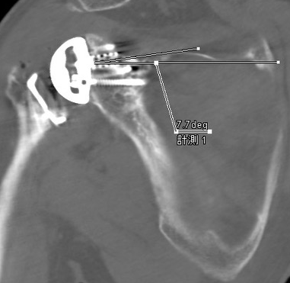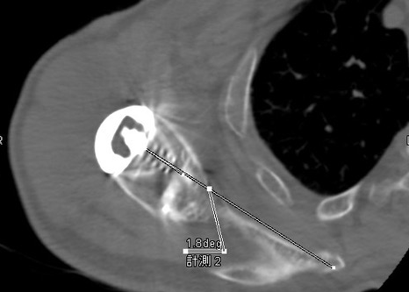
(図1)インプラント設置誤差の計測法
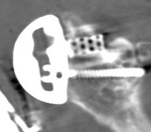
(図2)インプラント穿孔の評価法

4, 個人情報について：
・個人情報の漏洩を防ぐため個人を特定できる情報は削除します。
・研究結果の公表の際には患者さんを特定できる情報は含まれません。
・研究の目的以外に患者さんのデータを用いません。

5, 参加しない場合や同意を取り消した場合でも、患者さんに適切な治療を行い、治療上不利な扱いを受けることや、不利益を被ることはありません。

6, 当院を受診し2017年4月1日から2027年3月31日までに肩関節の画像検査を行い、リバース型人工肩関節置換術の手術を受けた患者さんで、この研究に診療データを提供したくない方は2027年4月30日までに下記問い合わせ先までご連絡下さい。

7, 研究期間：病院長承認日から2027年4月30日まで

8, 情報の保存、二次利用：
この研究に使用した情報は、研究終了後5年間、札幌医科大学整形外科講座内で保存させていただきます。電子情報の場合はパスワード等で管理・制御されたコンピューターに保存します。その他の情報は施錠可能な保管庫に保存します。なお、保存した情報を用いて新たな研究を行う際は、臨床研究審査委員会(倫理委員会)にて承認を得ます。

9, 情報の管理責任者
この研究で使用する情報は、以下の責任者が管理します。
札幌医科大学附属病院 整形外科・助教 杉 憲
10, 医学上の貢献：
研究結果は、リバース型人工肩関節置換術においてナビゲーションシステムを用いることが、より安全で質の高い手術治療を可能にする有用な情報となります。

11, データの削除について：
データ解析後あるいは学会論文発表後には、診療データの提供を拒否してもデータの削除ができない場合があります。

12, 問い合わせ先
医療機関 ：札幌医科大学附属病院
所 在 地 ：〒060-8543 北海道札幌市中央区南1条西16丁目291番地
研究医師 ：整形外科 助教 杉 憲
連絡先 平日日中：整形外科学講座教室 電話 011-611-2111 (内線33330)
（夜間・休日）： 4階西病棟（看護室） 電話011-611-2111 (内線 33410)
研究責任者
所属： 整形外科 助教
氏名： 杉 憲
電 話： 011-611-2111 (内線33330)

